Opportuniteits- en bevoegdhedenkader evenementen 2018

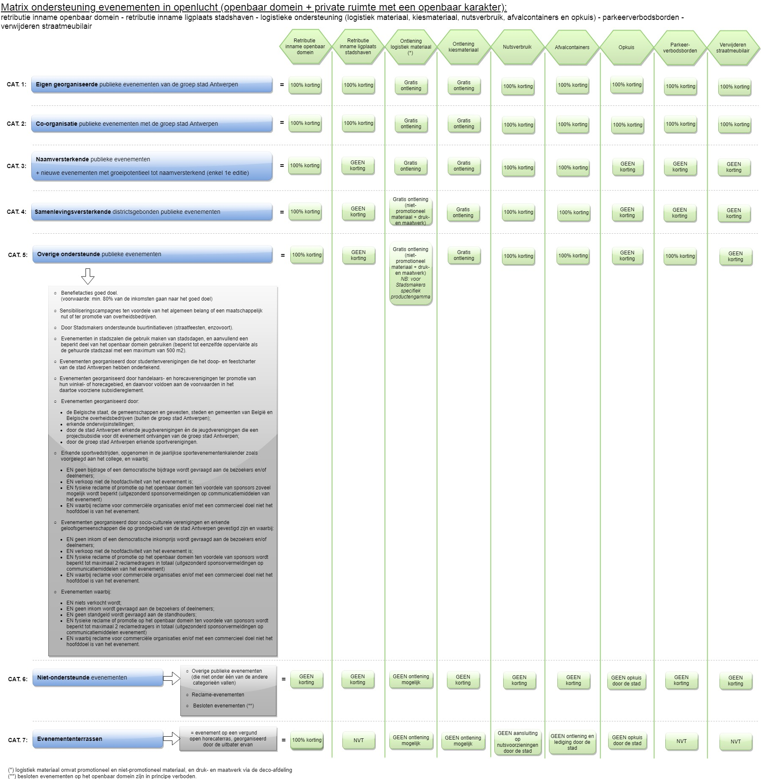

Opportuniteits- en bevoegdhedenkader evenementen 2018

